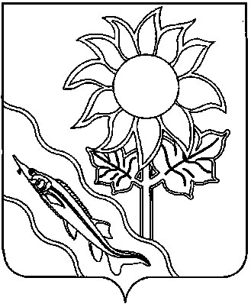
ПРОЕКТ

АДМИНИСТРАЦИЯ

МУНИЦИПАЛЬНОГО ОБРАЗОВАНИЯ ЕЙСКИЙ РАЙОН

П О С Т А Н О В Л Е Н И Е

от |  | №
г.Ейск

О внесении изменений в постановление администрации
муниципального образования Ейский район от 15 декабря
2017 года № 788 «Об утверждении административного
регламента по предоставлению муниципальной услуги
«Предоставление в собственность, аренду,
безвозмездное пользование земельного участка,
находящегося в государственной или муниципальной
собственности, без проведения торгов»

В соответствии с Федеральным законом от 27 июля 2010 года № 210-ФЗ «Об организации предоставления государственных и муниципальных услуг», Земельным кодексом Российской Федерации, распоряжением главы администрации Краснодарского края от 24 апреля 2008 года № 298-р «О мерах по реализации административной реформы в муниципальном образовании Краснодарского края», постановлением администрации муниципального образования Ейский район от 16 июля 2018 года № 546 «О порядках разработки и утверждения административных регламентов предоставления муниципальных услуг, исполнения муниципальных функций отраслевыми (функциональными) органами администрации муниципального образования Ейский район и подведомственными им учреждениями», статьями 66, 69 Устава муниципального образования Ейский район, учитывая Указ Президента Российской Федерации от 9 января 2011 года № 26 «Об утверждении перечня приграничных территорий, на которые иностранные граждане, лица без гражданства и иностранные юридические лица не могут обладать на праве собственности земельными участками», протест Ейской межрайонной прокуратуры от 26 ноября 2018 года № 7-02-2019/9240, п о с т а н о в л я ю:
1. Утвердить изменения в приложение к постановлению администрации муниципального образования Ейский район от 15 декабря 2017 года
№ 788 «Об утверждении административного регламента по предоставлению муниципальной услуги «Предоставление в собственность, аренду, безвозмездное пользование земельного участка, находящегося в
2

государственной или муниципальной собственности, без проведения торгов» изложив пункт 1.2.1 в следующей редакции:
«1.2.1. Заявителями, имеющими право на получение Муниципальной услуги, являются граждане и юридические лица.
От имени физических и юридических лиц заявления о предоставлении Муниципальной услуги могут подавать представители, действующие в силу полномочий, основанных на доверенности.
Заявителями Муниципальной услуги по предоставлению в собственность земельного участка, находящегося в государственной или муниципальной собственности, без проведения торгов не могут быть иностранные граждане, лица без гражданства и иностранные юридические лица.».
2. Отделу информатизации администрации муниципального
образования Ейский район (Зайцев) разместить настоящее постановление и приложение на официальном сайте муниципального образования Ейский район в информационно-телекоммуникационной сети «Интернет».
3. Управлению внутренней политики и территориальной безопасности
администрации муниципального образования Ейский район (Тагаев) обнародовать настоящее постановление в специально установленных местах.
4. Постановление вступает в силу со дня его официального обнародования.

Исполняющий обязанности
главы муниципального
образования Ейский район В.П.Ляхов

3

ЛИСТ СОГЛАСОВАНИЯ
проекта постановления администрации муниципального образования
Ейский район
от _________________ № __________

«О внесении изменений в постановление администрации
муниципального образования Ейский район от 15 декабря
2017 года № 788 «Об утверждении административного
регламента по предоставлению муниципальной услуги
«Предоставление в собственность, аренду,
безвозмездное пользование земельного участка,
находящегося в государственной или муниципальной
собственности, без проведения торгов»

Проект подготовлен и внесен:
Управление муниципальных ресурсов
Начальник управления Н.В.Перевышина

Проект согласован:

Заместитель главы муниципального
образования Ейский район,начальник
управления экономического развития Н.А.Зубченко

Исполняющий обязанности
начальника юридического отдела С.М.Дирин

Заместитель главы муниципального
образования Ейский район Ю.Г.Ковров

